НАРУЧИЛАЦ

ЈАВНО ПРЕДУЗЕЋЕ „ЕЛЕКТРОПРИВРЕДА СРБИЈЕ“ БЕОГРАД

ЕЛЕКТРОПРИВРЕДА СРБИЈЕ ЈП БЕОГРАД-ОГРАНАК ТЕНТ
Улица Богољуба Урошевића-Црног број 44, Обреновац

Д Р У Г А ИЗМЕНА

КОНКУРСНЕ ДОКУМЕНТАЦИЈЕ

ЗА ЈАВНУ НАБАВКУ ДОБАРА:
Набавка опреме и резервних делова за постројење ел. филтера, дувача гара Б1 и Б2, система отпепељивања и допреме угља
- У ОТВОРЕНОМ ПОСТУПКУ -

ЈАВНА НАБАВКА 1196/2018 (3000/0399/2018)

(број 105-E.03.01.-8251/13-2019 od 14.02.2019.године)

Обреновац, 2019. године

На основу члана 63. став 5. и члана 54. Закона о јавним набавкама („Сл. гласник РС”, бр. 124/12, 14/15 и 68/15) Комисија је сачинила:

Д Р У Г У ИЗМЕНУ
КОНКУРСНЕ ДОКУМЕНТАЦИЈЕ

за јавну набавку добара: Набавка опреме и резервних делова за постројење ел. филтера, дувача гара Б1 и Б2, система отпепељивања и допреме угља

1.

У „Техничкој спецификацији“, на страни 3/56, за партију 1, позиција 2 стоји:

2. | FREKVENTNI REGULATOR P=18,5kW, tip Siemens 6SEG 440-2A D31-8DA1, sa odgovarajućim AOP kat.br:6SE6400-0AP00-0AA1 i serijskim komunikacinim modulom kat.br: 6SE6400-1PC00-0AA0 | kom | 1

А треба да стоји:

2. | FREKVENTNI REGULATOR P=18,5kW, tip Siemens 6SE6 440-2A D31-8DA1, sa odgovarajućim AOP kat.br:6SE6400-0AP00-0AA1 i serijskim komunikacinim modulom kat.br: 6SE6400-1PC00-0AA0 | kom | 1

Прилог:

-Важећа Техничка спецификација

-Важећи Образац структуре цене за партију 1

2.

Ова измена конкурсне документације се објављује на Порталу УЈН и интернет страници Наручиоца.

Доставити:
- Архиви

- ТЕХНИЧКА СПЕЦИФИКАЦИЈА
  - .Врста и количина добара квалитет и техничке карактеристике (спецификације)

Партија бр. 1: Електроенергетска опрема

1. | Tiristirski blok In = 800A, Vdrm max = 1800V, tip MTX 800, kućište 410F3, proizvodjač TECHSEM ili odgovarajući | kom | 2
2. | FREKVENTNI REGULATOR P=18,5kW, tip Siemens 6SE6 440-2A D31-8DA1, sa odgovarajućim AOP kat.br:6SE6400-0AP00-0AA1 i serijskim komunikacinim modulom kat.br: 6SE6400-1PC00-0AA0 | kom | 1
3. | Otpornik rezidualnog napona, 25Ohm 400W, tip OPH-25/4 "FMT Zaječar" ili odgovarajući | kom | 6
4. | Prekidac 3p 630A sa podesivim magnetnim i prekostrijnim članom ,tip Siemens VL630, kataloški broj: 3VL5763-1DC36-0AA0 | kom | 1
5. | Zakretna ručica za VL630 prekidač za montažu na vrata, tip Siemens 8UC72, kataloški broj: 8UC7210-6BD | kom | 5
6. | Rastavna letva 3p 800A,velicina NH3, za sabirnice 185mm, tip: ABB XLBM 800A-3P, kataloški broj: 1SEP102174R0002 | kom | 3
7. | Prekidač 3P 40A, zaštita: MICROLOGIC 2.2 40A, tip: SchneiderElectric NSX100N COMPACT, kat.br: LV429797 | kom | 2
8. | Prekidač 3P 100A, zaštita: MICROLOGIC 2.2 100A, tip: SchneiderElectric NSX160N COMPACT, kat.br: LV430776 | kom | 2
9. | Prekidač 3P 160A, zaštita: MICROLOGIC 2.2 160A, tip: SchneiderElectric NSX160N COMPACT, kat.br: LV430775 | kom | 2
10. | Prekidač 3P 100A, zaštita: MICROLOGIC 2.2 100A, tip: SchneiderElectric NSX250N COMPACT, kat.br: LV431872 | kom | 2
11. | Prekidač 3P 160A, zaštita: MICROLOGIC 2.2 160A, tip: SchneiderElectric NSX250N COMPACT, kat.br: LV431871 | kom | 2
12. | Prekidač 3P 250A, zaštita: MICROLOGIC 2.2 250A, tip: SchneiderElectric NSX250N COMPACT, kat.br: LV431870 | kom | 2
13. | MOTORNO ZAŠTITNI PREKIDAČ 0,63-1A, tip Schneider Electric GV2P05 | kom | 2
14. | MOTORNO ZAŠTITNI PREKIDAČ 1-1,6A, tip Schneider Electric GV2P06 | kom | 2
15. | MOTORNO ZAŠTITNI PREKIDAČ 1,6-2,5A, tip Schneider Electric GV2P07 | kom | 2
16. | MOTORNO ZAŠTITNI PREKIDAČ 2,5-4A, tip Schneider Electric GV2P08 | kom | 2
17. | MOTORNO ZAŠTITNI PREKIDAČ 4-6,3A, tip Schneider Electric GV2P10 | kom | 2
18. | MOTORNO ZAŠTITNI PREKIDAČ 6-10A, tip Schneider Electric GV2P14 | kom | 2
19. | MOTORNO ZAŠTITNI PREKIDAČ 9-14A, tip Schneider Electric GV2P16 | kom | 6
20. | MOTORNO ZAŠTITNI PREKIDAČ 13-18A, tip Schneider Electric GV2P20 | kom | 2
21. | MOTORNO ZAŠTITNI PREKIDAČ 17-23A, tip Schneider Electric GV2P21 | kom | 2
22. | MOTORNO ZAŠTITNI PREKIDAČ 20-25A, tip Schneider Electric GV2P22 | kom | 2
23. | MOTORNO ZAŠTITNI PREKIDAČ 24-32A, tip Schneider Electric GV2P32 | kom | 2

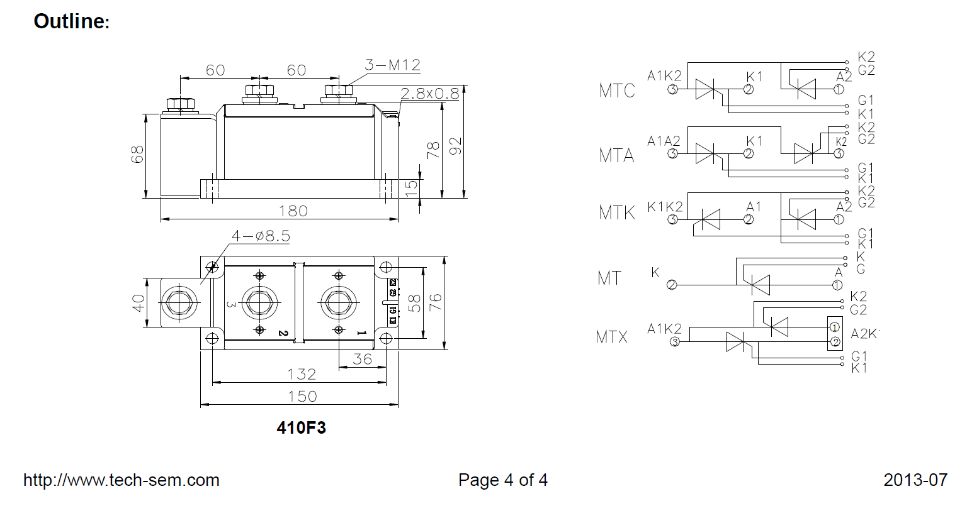

Партија бр. 2: Опрема за магнетне одвајаче на тракама

1. | Detektor metala za transportu traku širine 1600mm, brzine do 5m/s i kapaciteta do 3500 t/h, tip: TKDE 1600/600 proizvođač MDR Slovenija ili odgovarajući | kom | 2
2. | Rezervna upravljačko-napojna jedinica detektora metala za transportnu traku | kompl | 1

ДЕТЕКТОР МЕТАЛА тип: TKDE 1600/600
Детектор метала је тунелског типа, за уградњу на транспортну траку ширине 1600mm транспорта угља.
- Пролазни отвор сензора детектора метала је: ширине 1800 mm и висине 600 mm.
- Допустна брзина транспортне траке је 0,1 до 10m/s
- Конструкција детектора метала прилагођена је за тешке услове рада: велике вибрације, висок
степен IP заштите сензорског дела је: IP 65,…
- Осетљивост детектора метала је по читавом пресеку једнака: (осетљивост на величину метала је иста на дну транспортне траке или на средини или на врху транспортираног угља)
- Детекција свих метала: Fe, Cu, Al, INOX. НЕМАГНЕТНИХ МЕТАЛА ,….
- Напајање : 100÷250V AC; ± 10%, /50-60 Hz
- Уграђен квитирни прекидач - Звучни и светлосна индикација детекције метала
- Индикација - детекција металног предмета се може програмирати: аутоматски импулсно
временски за укључење рада електромагнетног одвајача метала или аутоматско са помоћјо
маркера, звучног алармирања, паљења контролне жаруље и прекид рада електромотора
погона транспортера - Подешавање детектора метала: на врсту метала, елиминација утицаја угља, детектција (број метала после заустављања)
- Статистика број детектираних метала и број метала после детекције код заустављања
траке.
- Двостопенска звучна сигнализавија код детекције једног или више метала.
- Степен заштите електроопреме је IP 55
- Радна температура: -20 до +55ºC
- Троје простопрограмебилни релејни излази ( контакт маx 250V/1А)
- Тaстатуру са LCD-екраном за програмирање и подешавање параметра у језику корисника
- Лозинком заштићена критична (кључна) подешавања
- Комуникација RS 232/485
- Аутоматска калибрација сензора

Партија бр. 3: Изолатори за електрофилтер

1. | Obrtni isolator za pogon otresača el.filtera B1, nominalni radni napon Un=120kV, maksimalni obrtni moment Mmax=2000Nm, crtež u prilogu | kom | 5
2. | Obrtni isolator za pogon otresača el.filtera B2, nominalni radni napon Un=120kV, maksimalni obrtni moment Mmax=2000Nm,, crtež u prilogu | kom | 5
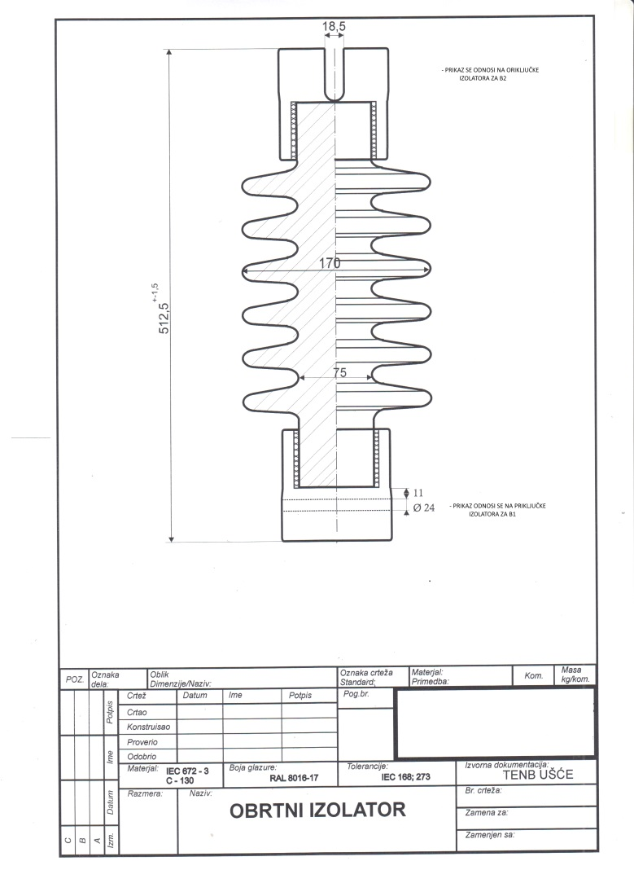

3.2. Каталошки изводи
Уколико се нуде одговарајућа добра, неопходно је уз понуду доставити и каталоге/изводе из каталога за понуђена одговарајућа добра (могу бити на енглеском).
Приликом испоруке потребно је доставити документацију за монтажу, пуштање у рад, упутство за руковање и одржавање

3.3. Обавезе изабраног понуђача
- Обавезан је надзор приликом уградње и пуштања у рад опреме од стране изабраног Понуђача и лица овлашћеног од стране Произвођача опреме.
- Уградња опреме није обавеза изабраног понуђача.

- Уградња је најкасније 6 месеци од испоруке.

Напомена: Уколико је Понуђач овлашћен од стране Произвођача за уградњу и пуштање у рад, приликом доласка на надзор доставити сертификат или изјаву Произвођача.

А треба да стоји:

3.3 Обавезе изабраног понуђача за Партију 2
- Обавезан је надзор приликом уградње и пуштања у рад опреме од стране изабраног Понуђача и лица овлашћеног од стране Произвођача опреме.
- Уградња опреме није обавеза изабраног понуђача.

- Уградња је најкасније 6 месеци од испоруке.
Напомена: Уколико је Понуђач овлашћен од стране Произвођача за уградњу и пуштање у рад, приликом доласка на надзор доставити сертификат или изјаву Произвођача.

3.4. Рок испоруке добара
Изабрани понуђач је обавезан да испоруку добара изврши у року који не може бити дужи од 90 дана од дана закључења уговора.

3.5. Место испоруке добара
Место испоруке је Огранак ТЕНТ, локација ТЕНТ – Б - магацин ТЕНТ Б (Термоелектрана Никола Тесла Б, Ушће, Обреновац).
Паритет испоруке је франко (магацин ТЕНТ Б, локација ТЕНТ Б).
Евентуално настала штета приликом транспорта предметних добара до места испоруке пада на терет изабраног Понуђача.

3.6. Квалитативни и квантитативни пријем
Пријем робе у погледу количине и квалитета врши се у складишту Наручиоца где се утврђују стварно примљена количина робе.
Квантитативни и квалитативни пријем констатоваће се потписивањем Отпремнице и провером:
- да ли је испоручена уговорена количина
- да ли су добра без видљивог оштећења
- да ли су добра испоручена у оригиналном паковању
- да ли је уз испоручена добра достављена комплетна пратећа документација наведена у конкурсној документацији (документацијa за монтажу, пуштање у рад, упутство за руковање и одржавање)

У случају да дође до одступања од уговореног, Изабрани понуђач је дужан да до краја уговореног рока испоруке отклони све недостатке а док се ти недостаци не отклоне, сматраће се да испорука није извршена у року.
Изабрани понуђач се обавезује да сноси потпуну одговорност за квалитет предмета набавке, без обзира да ли Наручилац врши или не пријемно контролисање и испитивање. Изабрани понуђач се обавезује да надокнади све трошкове које би Наручилац директно или индиректно имао због неодговарајућег квалитета предмета набавке.

3.7. Гарантни рок
- од испоруке: не краћи од 36 месеци;
- од пуштања опреме у рад: не краћи од 24 месеца

Изабрани Понуђач је дужан да о свом трошку отклони све евентуалне недостатке у току трајања гарантног рока.

ОБРАЗАЦ 2.
ОБРАЗАЦ СТРУКТУРЕ ЦЕНЕ - ПАРТИЈА 1
Табела 1.
Рбр. | Назив траженог добра | Понуђена добра:  Ознака/тип понуђеног добра  Земља порекла, произвођач | Јед.  мере | Количина | Јед.цена без ПДВ дин. | Јед.цена са ПДВ дин. | Укупна цена без ПДВ дин. | Укупна цена са ПДВ дин.
(1) | (2) | (2а) | (3) | (4) | (5) | (6) | (7) | (8)
 | Tiristirski blok In = 800A, Vdrm max = 1800V, tip MTX 800, kućište 410F3, proizvodjač TECHSEM ili odgovarajući | Ознака/тип:  _______________  Каталошки број:  _______________  Земља порекла: _______________  Произвођач:  _______________ | ком | 2
 | FREKVENTNI REGULATOR P=18,5kW, tip Siemens 6SE6 440-2A D31-8DA1, sa odgovarajućim AOP kat.br:6SE6400-0AP00-0AA1 i serijskim komunikacinim modulom kat.br: 6SE6400-1PC00-0AA0 | Ознака/тип:  _______________  Каталошки број:  _______________  Земља порекла: _______________  Произвођач:  _______________ | ком | 1
 | Otpornik rezidualnog napona, 25Ohm 400W, tip OPH-25/4 "FMT Zaječar" ili odgovarajući | Ознака/тип:  _______________  Каталошки број:  _______________  Земља порекла: _______________  Произвођач:  _______________ | ком | 6
 | Prekidac 3p 630A sa podesivim magnetnim i prekostrijnim članom ,tip Siemens VL630, kataloški broj: 3VL5763-1DC36-0AA0 | Ознака/тип:  _______________  Каталошки број:  _______________  Земља порекла: _______________  Произвођач:  _______________ | ком | 1
 | Zakretna ručica za VL630 prekidač za montažu na vrata, tip Siemens 8UC72, kataloški broj: 8UC7210-6BD | Ознака/тип:  _______________  Каталошки број:  _______________  Земља порекла: _______________  Произвођач:  _______________ | ком | 5
 | Rastavna letva 3p 800A,velicina NH3, za sabirnice 185mm, tip: ABB XLBM 800A-3P, kataloški broj: 1SEP102174R0002 | Ознака/тип:  _______________  Каталошки број:  _______________  Земља порекла: _______________  Произвођач:  _______________ | ком | 3
 | Prekidač 3P 40A, zaštita: MICROLOGIC 2.2 40A, tip: SchneiderElectric NSX100N COMPACT, kat.br: LV429797 | Ознака/тип:  _______________  Каталошки број:  _______________  Земља порекла: _______________  Произвођач:  _______________ | ком | 2
 | Prekidač 3P 100A, zaštita: MICROLOGIC 2.2 100A, tip: SchneiderElectric NSX160N COMPACT, kat.br: LV430776 | Ознака/тип:  _______________  Каталошки број:  _______________  Земља порекла: _______________  Произвођач:  _______________ | ком | 2
 | Prekidač 3P 160A, zaštita: MICROLOGIC 2.2 160A, tip: SchneiderElectric NSX160N COMPACT, kat.br: LV430775 | Ознака/тип:  _______________  Каталошки број:  _______________  Земља порекла: _______________  Произвођач:  _______________ | ком | 2
 | Prekidač 3P 100A, zaštita: MICROLOGIC 2.2 100A, tip: SchneiderElectric NSX250N COMPACT, kat.br: LV431872 | Ознака/тип:  _______________  Каталошки број:  _______________  Земља порекла: _______________  Произвођач:  _______________ | ком | 2
 | Prekidač 3P 160A, zaštita: MICROLOGIC 2.2 160A, tip: SchneiderElectric NSX250N COMPACT, kat.br: LV431871 | Ознака/тип:  _______________  Каталошки број:  _______________  Земља порекла: _______________  Произвођач:  _______________ | ком | 2
 | Prekidač 3P 250A, zaštita: MICROLOGIC 2.2 250A, tip: SchneiderElectric NSX250N COMPACT, kat.br: LV431870 | Ознака/тип:  _______________  Каталошки број:  _______________  Земља порекла: _______________  Произвођач:  _______________ | ком | 2
 | MOTORNO ZAŠTITNI PREKIDAČ 0,63-1A, tip Schneider Electric GV2P05 | Ознака/тип:  _______________  Каталошки број:  _______________  Земља порекла: _______________  Произвођач:  _______________ | ком | 2
 | MOTORNO ZAŠTITNI PREKIDAČ 1-1,6A, tip Schneider Electric GV2P06 | Ознака/тип:  _______________  Каталошки број:  _______________  Земља порекла: _______________  Произвођач:  _______________ | ком | 2
 | MOTORNO ZAŠTITNI PREKIDAČ 1,6-2,5A, tip Schneider Electric GV2P07 | Ознака/тип:  _______________  Каталошки број:  _______________  Земља порекла: _______________  Произвођач:  _______________ | ком | 2
 | MOTORNO ZAŠTITNI PREKIDAČ 2,5-4A, tip Schneider Electric GV2P08 | Ознака/тип:  _______________  Каталошки број:  _______________  Земља порекла: _______________  Произвођач:  _______________ | ком | 2
 | MOTORNO ZAŠTITNI PREKIDAČ 4-6,3A, tip Schneider Electric GV2P10 | Ознака/тип:  _______________  Каталошки број:  _______________  Земља порекла: _______________  Произвођач:  _______________ | ком | 2
 | MOTORNO ZAŠTITNI PREKIDAČ 6-10A, tip Schneider Electric GV2P14 | Ознака/тип:  _______________  Каталошки број:  _______________  Земља порекла: _______________  Произвођач:  _______________ | ком | 2
 | MOTORNO ZAŠTITNI PREKIDAČ 9-14A, tip Schneider Electric GV2P16 | Ознака/тип:  _______________  Каталошки број:  _______________  Земља порекла: _______________  Произвођач:  _______________ | ком | 6
 | MOTORNO ZAŠTITNI PREKIDAČ 13-18A, tip Schneider Electric GV2P20 | Ознака/тип:  _______________  Каталошки број:  _______________  Земља порекла: _______________  Произвођач:  _______________ | ком | 2
 | MOTORNO ZAŠTITNI PREKIDAČ 17-23A, tip Schneider Electric GV2P21 | Ознака/тип:  _______________  Каталошки број:  _______________  Земља порекла: _______________  Произвођач:  _______________ | ком | 2
 | MOTORNO ZAŠTITNI PREKIDAČ 20-25A, tip Schneider Electric GV2P22 | Ознака/тип:  _______________  Каталошки број:  _______________  Земља порекла: _______________  Произвођач:  _______________ | ком | 2
 | MOTORNO ZAŠTITNI PREKIDAČ 24-32A, tip Schneider Electric GV2P32 | Ознака/тип:  _______________  Каталошки број:  _______________  Земља порекла: _______________  Произвођач:  _______________ | ком | 2

I | УКУПНО ПОНУЂЕНА ЦЕНА без ПДВ динара  (збир колоне бр. 7)
II | УКУПАН ИЗНОС ПДВ динара
III | УКУПНО ПОНУЂЕНА ЦЕНА са ПДВ  (ред. бр.I+ред.бр.II) динара
Табела 2
Посебно исказани трошкови у дин. који су укључени у укупно понуђену цену без ПДВ-а  (цена из реда бр. I)уколико исти постоје као засебни трошкови) |  | Трошкови царине |  | _____динара
 |  | Трошкови превоза |  | _____динара
 |  | Остали трошкови (навести) |  | _____динара
 | Датум: |  |  |  | Понуђач
 | __________________________ |  | М.П. |  | ___________________________

Напомена:

-Уколико група понуђача подноси заједничку понуду овај образац потписује и оверава Носилац посла.
- Уколико понуђач подноси понуду са подизвођачем овај образац потписује и оверава печатом понуђач.
Упутство за попуњавање Обрасца структуре цене
Понуђач треба да попуни образац структуре цене Табела 1. на следећи начин:
-у колону 2а. уписати за понуђена добра: ознаку/тип понуђеног добра, каталошки број, земљу порекла, назив произвођача;
-у колону 5. уписати колико износи јединична цена без ПДВ за испоручено добро;
-у колону 6. уписати колико износи јединична цена са ПДВ за испоручено добро;
-у колону 7. уписати колико износи укупна цена без ПДВ и то тако што ће помножити јединичну цену без ПДВ (наведену у колони 5.) са траженом количином (која је наведена у колони 4.);
-у колону 8. уписати колико износи укупна цена са ПДВ и то тако што ће помножити јединичну цену са ПДВ (наведену у колони 6.) са траженом количином (која је наведена у колони 4.).
-у ред бр. I – уписује се укупно понуђена цена за све позиције без ПДВ (збир колоне бр. 7)
-у ред бр. II – уписује се укупан износ ПДВ
-у ред бр. III – уписује се укупно понуђена цена са ПДВ (ред бр. I + ред.бр. II)
- у Табелу 2. уписују се посебно исказани трошкови у дин. који су укључени у укупно понуђену цену без ПДВ (ред бр. I из табеле 1) уколико исти постоје као засебни трошкови, / као и процентуално учешће наведених трошкова у укупно понуђеној цени без ПДВ (ред бр. I из табеле 1) уколико исти постоје као засебни трошкови,
-на место предвиђено за место и датум уписује се место и датум попуњавања обрасца структуре цене.
-на место предвиђено за печат и потпис понуђач печатом оверава и потписује образац структуре цене.

